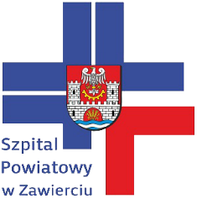
SZPITAL POWIATOWY W ZAWIERCIU
ul. Miodowa 14, 42–400 Zawiercie  REGON: 276271110 | NIP: 649-19-18-293  Certyfikat Jakości ISO 9001:2008, ISO 14001:2004, PN-N 18001:2004 | tel. (0 32) 67-40-200  www.szpitalzawiercie.pl

DZP/PN/83/2018 Zawiercie dnia, 03.12.2018

Unieważnienie postępowania

Dostawa odzieży ochronnej - 3 pakiety - zgodnie z zapisami zawartymi w formularzu asortymentowo cenowym stanowiącym załącznik nr 2 do SIWZ:
Pakiet 1 – Odzież robocza,
Pakiet 2 – Trzewiki,
Pakiet 3 – Buty gumowe.

Postępowanie zostało unieważnione na podstawie art. 93 ust 1 pkt 1 ustawy z dnia 29 stycznia 2004 roku Prawo zamówień publicznych (t.j. Dz. U. 2018 r., poz. 1986 ze zm.) gdyż nie złożono żadnej oferty nie podlegającej odrzuceniu.

